Отчет о проведении мероприятия ко Дню пожилых людей

1 октября - Международный День пожилых людей. Этот праздник дает прекрасную возможность выразить глубокое уважение и сказать теплые слова благодарности всем пожилым людям за их добросовестный труд, за их огромный жизненный опыт, доброту, мудрость. В группе «Смешарики» в этот день проводилась разнообразная работа, направленная на воспитание уважительного отношения к людям пожилого возраста, к их богатому жизненному опыту.
Были проведены беседы на такие темы как: "Люди пожилые, сердцем молодые", "Уважай старость", "Доброта в нас и вокруг нас", "Доброта и милосердие". Детям было рассказано, почему подобным праздникам придается большое значение, как важно оказывать внимание одиноким людям, как это здорово – дарить частичку своего добра. Дети вспоминали своих бабушек и дедушек, читали стихи.
Также , ребята своими руками приготовили красивые поздравительные открытки из цветной бумаги ,сняли видео поздравление для пожилых людей, которые пережили тяжелое послевоенное детство и которые нуждаются во внимании и заботе и передали волонтерам, которые посетили отделение паллеативной помощи Георгиевской районной больницы.
Самое главное, что необходимо пожилым людям – это общение. Дети с удовольствием побеседовали дома с бабушками, рассказали о своей жизни в группе, что являлось предварительной работой к мероприятию.
Хочется пожелать всем пожилым людям всего самого наилучшего!
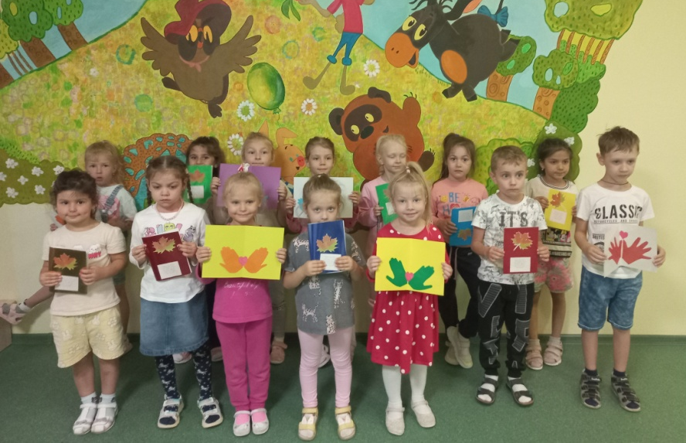
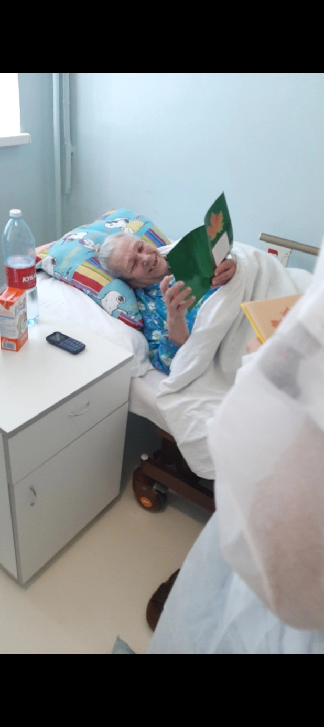

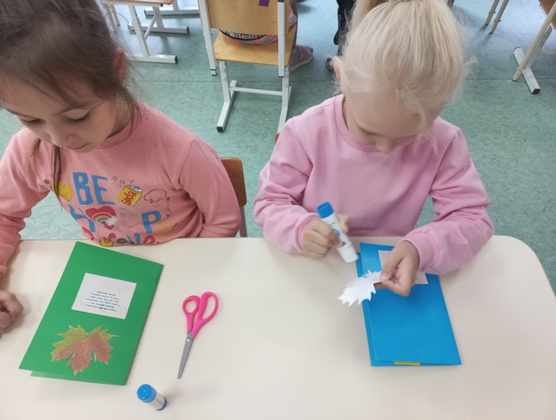

Подготовила воспитатель: Манафова Э.М.

